**使用须知：**该论文为直接可以提交的论文，会进行展示。很多人都会这一版本成品论文，直接提交一定会查重不过关。成品论文是按着半成品论文以及之前的解题思路写出的，如果不对外展示，在普通建模竞赛是可以直接提交100%获奖的文章，研赛二等奖的水平。进行展示的目的，及为了让辅助大家写论文，也让大家知道获奖的话应该要比展示的这篇成品论文要更好一些。

组委会要求重要格式规范如下所示，大家可以根据要求，以及1.1版本提供的优秀论文资料进行修改。以下是研赛论文要求，请认真阅读！！

* 每个参赛队可以从A、B、C、D、E、F题中任选一题完成论文。
* 论文题目、摘要和关键词写在论文摘要页上，摘要页的下一页开始论文正文。
* 论文从摘要页开始编写页码，页码必须位于每页页脚中部，用阿拉伯数字从“1 ”开始连续编号。
* 论文不能有页眉，论文中不能有任何可能显示答题人身份的标志。
* 论文题目用三号黑体字、一级标题用四号黑体字，并居中。论文中其他汉字一律采用小四号宋体字，行距用单倍行距。如题目中有要求，计算机结果和源程序需在规定时间内上传竞赛系统以备检查。
* 请大家注意：摘要应简明扼要，需包含：建模思路、主要方法、模型、结果与结论、创新点、关键词等，请认真书写（注意篇幅一般不超过两页，且无需译成英文）。评阅时对摘要和论文都会审阅。

使用、借鉴、抄写该论文是否违规：只要不超过查重率的20%，就不能算作违规。该论文属于公开发表的网上资料，进行借鉴、参考不能算作违规，切记不要抄的太过分，查重率一定要低于20%就可以。下图为最新的数模竞赛规定



**PDF版本完整论文链接：**

**https://mbd.pub/o/bread/mbd-ZJ6YlZ5y**

**Word版本完整论文链接：**

**<https://mbd.pub/o/bread/ZJ6Ymp9w>**

**注：二者除了论文文件类型不同，其余完全相同**

**下面为成品论文 *部分正文***

后续问题答疑、结果解释等问题关注公众号 ***BZD数模社*** 进行答疑

**中研研究生创新实践系列大赛**

**“华为杯”第二十届中国研究生**

**数学建模竞赛**

题 目： ­­­­____区域双碳目标与路径规划研究

摘 要：

中国已经成为全球最大的能源生产国和消费国。中国在2020年的碳排放量占全球的31%。为了应对全球气候变暖和附带的一系列问题，中国提出了碳中和目标。本文将建立并运用数学模型，分析、评价和预测能效提升、产业（产品）升级、能源脱碳和能源消费电气化等重点工程对碳排放的影响。

对于题目给出的数据，首先进行数据预处理，包含降维、异常值、缺失值等操作。利用matlab的find函数寻找缺失值，对于无法解释的存在异常的缺失值使用插值进行填充处理。

对于问题一，对碳排放以及人口、经济、能源消费量的现状分析。首先，对于给出的指标构建指标评价体系。以经济、人口、能源消费量和碳排放量作为一级指标，根据给出的数据寻找其二级指标，完成对各部门的碳排放情况、描述指标之间的相互关系。利用处理后的数据绘制折线图，比较分析十二五、十三五的变化趋势，经济增长、人口增长、能源消费结构等方向出发，分析影响因素。引入person相关系数，对碳排放与经济、人口、能源消费量之间进行相关性分析，建立关联关系模型。

对于问题二，区域碳排放量以及经济、人口、能源消费量的预测模型。首先，对于基于人口和经济变化的能源消费量预测模型。利用数据处理之后的数据进行处理，建立回归预测模型。对于要求2、3，分别构建能源消费量与人口以及经济的线性回归模型进行预测，为了增加预测精度，引入LSTM、灰色预测模型再次进行预测。根据预测的结果，建立优化模型，以精度最小为目标函数，对三种预测方式进行加权，利用优化模型求解最优的权重。对于区域碳排放量预测模型，构建碳排放量与人口、GDP和能源消费量的多元线性回归模型进行预测，再利用第一小问的预测模型，提高预测精度。

对于问题三，以2030年达到碳达峰，2060年实现碳中和为确定时间节点，设计自然、基本、雄心三种不同的情景。分别为，没有人为干预、按时达到碳达峰碳中和、率先碳达峰与碳中和情况下的碳减排措施。对于各部门的能源消费量、能源消费品种及其碳排放量的预测方法，选取与问题二相同的预测方法。确定2025年、2030年、2035年、2050年和2060年的GDP、人口和能源消费量目标。将目标与提高能源利用效率和提高非化石能源消费比重的目标相关联，确保达到碳达峰和碳中和目标的路径与措施一致。对能效提升、产业（产品）升级、能源脱碳和能源消费电气化等措施进行定性和定量分析，以确定如何实现双碳目标。

最终，根据得出的结果规划各种情景下的路径，以实现双碳目标。这可能涉及政策制定、技术创新、产业结构调整等方面的措施。

# 五、问题一模型的建立与求解

## 5.1 数据预处理

首先对于给出的数据进行缺失值查找，将数据集导入MATLAB，通过MATLAB的find函数寻找空缺值。得到异常值都是表格中表示为“-”，在附件数据中对“-”进行描述为，数值栏中“-”表示该年该项能源未使用，无法计算实际的碳排放因子。将该异常值列举发现，存在部分“-”不符合实际情况，以2012年发电项目细分项热力为例，为例。如下所示，通过下表我们可以看出该数据题并不符合该年该项能源未使用，无法计算实际的碳排放因子。前后一直使用该种能源，理论上不会存在这种缺失情况，因此认定为异常缺失值。

表1：异常缺失值

|  |  |  |  |  |  |  |
| --- | --- | --- | --- | --- | --- | --- |
| 年份 | **2010** | **2011** | **2012** | **2013** | **2014** | **2015** |
| 热力 | 2.906111839 | 2.916319046 | - | 2.966587506 | 2.997623473 | 3.106586243 |

对于该种缺失值，如果直接不再使用，一定会对结果带来一定的影响。因此这里使用插值填充的方式进行处理。对于缺失的数据中里面包含了数个缺失值异常值的节点，这正是我们在研究后续问题所需要的数据，因此对于这一部分缺失值，我们使用牛顿插值进行补充。[2]

计算公式为



式中，n为缺失项个数，表示第i个缺失项。

我们利用该公式，将数据导入MATLAB进行计算，得到部分结果如下所示。

表2：处理后结果

|  |  |  |  |  |  |
| --- | --- | --- | --- | --- | --- |
| **年份** | **2010** | **2011** | **2012** | **2013** | **2014** |
| 煤炭 | 2.66367346 | 2.66367346 | 2.6620884 | 2.652511856 | 2.66367346 |

## 5.2 指标评价体系的构建

为了更加直观的构建指标评价体系，首先根据给出的数据以及将要研究的问题选择主要指标，即一级评价指标，为经济指标、人口指标、能源消费量指标以及碳排放指标。

根据给出的数据，对于人口，选择常住人口总量作为其二级指标。

对于经济，选择GDP总量、第一产业、第二产业总量、第二

### 5.3 现状分析

为了更加直观的观察分析某区域十二五（2011-2015年）和十三五（2016-2020年）期间的碳排放量状况。将给出的数据集进行拆分，利用EXCEL绘制十二五、十三五时间下变化趋势。如图2所示，

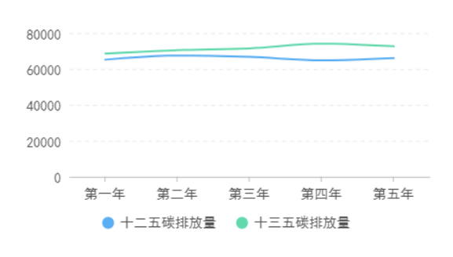

图2：十二五、十三五碳排放量变化趋势

通过折线图，可以较为清晰的看出，十三五总体的碳排放量略高于十二五。对于十二五而言，后几年有明显下降趋势。十三五后两天仍旧保持碳排放增势。对了增加直观的看出不同时期的增长率。计算十二五、十三五期间碳排放量的增长率绘制为柱状图如图3所示，

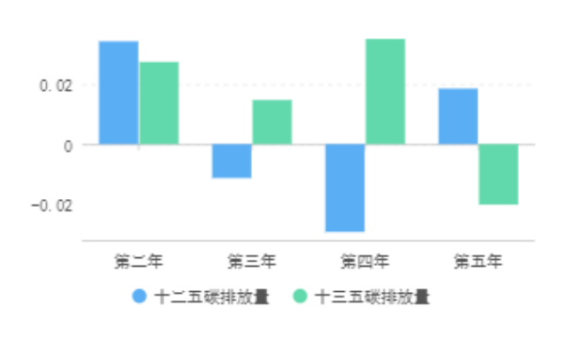

图3：十二五、十三五期间增长率

通过柱状图，可以清晰的看出十三五计划末期，碳排放已经开始降低，而十二五末期碳排放开始了增长趋势。

## 5.4 关联模型的建立与求解

为了更加直观的看各个指标之间的关系，首先绘制指标之间的散点图观察变化趋势。如下所示。

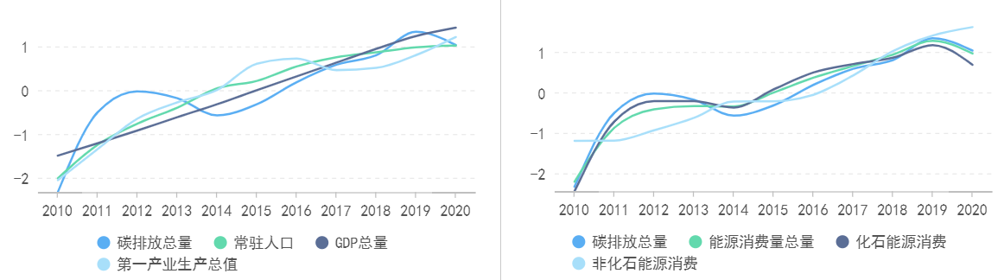

图4：碳排放量相关散点图

通过散点图，大致可以看出大部分指标都与碳排放量呈现一定的正相关。为了更加客观地判定结果，这里可以建立相关性分析模型，引入person相关性，进行判断指标之间的关系。

样本协方差：



样本标准差：



样本皮尔逊相关系数：



利用相关系数首先研究大部分指标都与碳排放量的相关关系，得到相关性分析结果如下表所示。这里首先展示二级指标之间的相关性

表4：二级指标相关性

|  |  |  |  |  |
| --- | --- | --- | --- | --- |
|  | **GDP总量** | **第一产业生产总值** | **第二产业生产总值** | **能源供应部门** |
| GDP总量 | 1(0.000***) | 0.919(0.000***) | 0.998(0.000***) | 0.985(0.000***) |

### 6.1.3 灰色预测

这里我们会建立GM（1,1）模型对选区的数据进行预测。

**数据的检验与处理**

为了保证模型的可行性，我们需要对进行预测的数据进行必要的检验。首先就是求序列的级比，看看是否所有的级比都落在可容覆盖内。

设原始数据为 $x^{(0)}=(x^{0}(1),x^{0}(2),······x^{0}(n))$ 计算数列的级比。

$$δ(k)=\frac{x^{0}(k−1)}{x^{0}(k)},k=2,3,···,n$$

如果所有的级比都落在可容覆盖区间 $X=(e^{\frac{−2}{n+1}},e^{\frac{2}{n+1}})$ 内，则数列可以建立GM（1,1）模型进行灰色预测。否则，我们将选择平滑指数预测、回归预测，或者进行适当的变换处理，如平移变换：

$$y^{(0)}(k)=x^{0}(k)+c,k=1,2,3,···,n$$

取适合的c使得级比落在可容覆盖内。

**建立模型**

我们选取的数据 $x^{(0)}=(x^{0}(1),x^{0}(2),······x^{0}(n))$ 已经满足要求时，以它为数据建立GM（1,1）模型。

$$x^{(0)}(k)+ax^{(1)}(k)=b$$

利用回归分析求得a,b的估计值，得到白化模型为

$$\frac{{dx}^{1}(t)}{dt}+ax^{(1)}(t)=b$$

解为

$$x^{(1)}(t)=(x^{0}(1)−\frac{b}{a})e^{−ak}+\frac{b}{a}$$

于是得到预测值

$${\hat{x}}^{(1)}(t)=(x^{0}(1)−\frac{b}{a})e^{−ak}+\frac{b}{a} ,k=1,2,3,···,n−1$$

从而相应地得到预测值：

$${\hat{x}}^{(1)}(k+1)={\hat{x}}^{(1)}(k+1)−{\hat{x}}^{(1)}(k) ,k=1,2,3,···,n−1$$

最终，根据预测结果绘制散点图图下所示

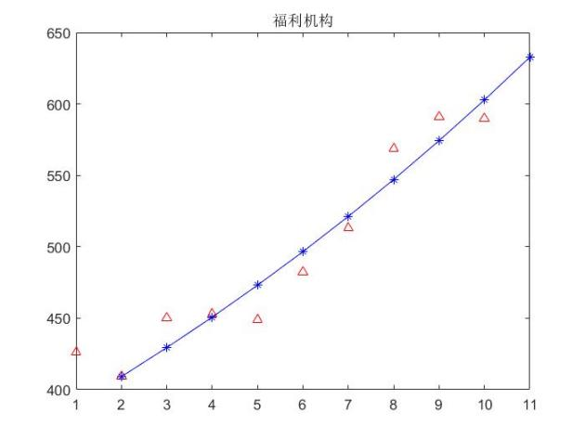

图9：拟合效果图

## 8.3 模型的推广

1.企业管理和可持续性战略：企业可以使用模型来制定碳减排战略和可持续性计划。模型可以帮助企业评估不同决策对其碳足迹的影响，例如产品设计、供应链管理和能源消耗优化。

2. 城市规划和可持续城市发展：城市可以使用模型来规划碳中和城市或碳减排目标，以改善城市的气候韧性和环境可持续性。模型可以帮助城市评估交通、建筑、能源和废弃物管理等领域的碳减排潜力。

3. 新能源项目和能源市场分析：模型可以应用于评估新能源项目（如风电、太阳能、储能等）的可行性，并分析能源市场的发展趋势。这对于投资者和能源公司来说尤其有用。

4. 碳中和认证和标准遵循：模型可以帮助组织和企业评估其碳中和认证和标准遵循的程度，以确保他们达到所承诺的碳减排目标。

5. 气候政策评估：政府和政策制定者可以使用模型来评估不同气候政策和法规的影响，以支持决策制定和政策分析。

6. 生态系统管理和碳汇管理：模型可以用于评估生态系统的碳消纳能力，以支持生态保护和可持续土地管理。

7. 能源效率项目和节能计划：组织可以使用模型来评估能源效率项目的效益，并制定节能计划，以减少碳排放和能源成本。

8. 气候变化教育和宣传：模型可以用于教育和宣传，帮助公众和决策者更好地理解气候变化问题和碳减排解决方案。

最终，推广模型需要考虑不同领域的需求、数据可用性和政策背景。成功的推广需要与潜在用户、决策者和利益相关者进行密切合作，以确保模型满足他们的需求，并在实际应用中产生有意义的影响。